

|  |
| --- |
| **ИНСТРУКЦИЯ ПО ЭКСПЛУАТАЦИИ** |

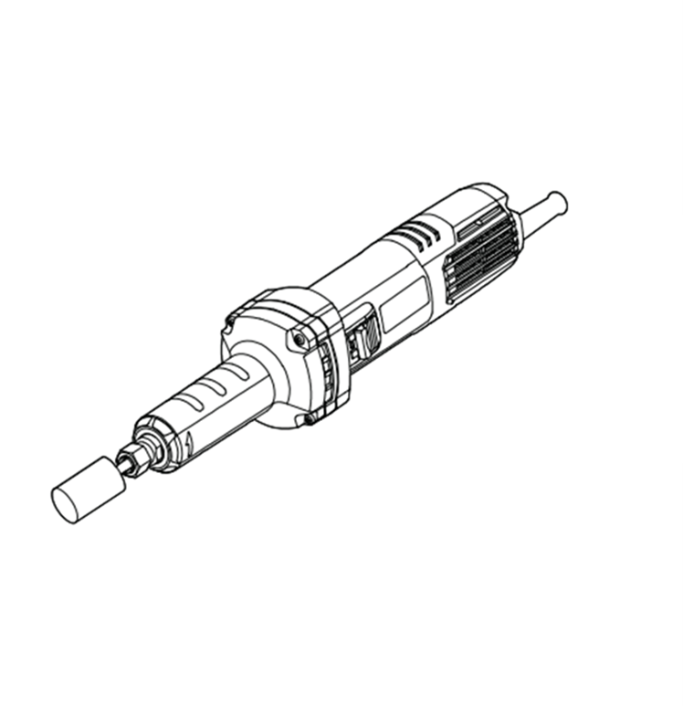

Двойная изоляция

|  |  |  |
| --- | --- | --- |
| **KSJ08-25** |  |  |
| **Машина шлифовальная прямая RU** | | |

Изображения, рисунки и фотографии могут немного отличаться из-за постоянного улучшения продукта, см. конструкцию вашего устройства

**RU**

Перед использованием внимательно прочитайте и примите к сведению данную инструкцию.

**ОБЩИЕ РЕКОМЕНДАЦИИ**

**ПО БЕЗОПАСНОСТИ ПРИ РАБОТЕ**

**С ЭЛЕКТРОИНСТРУМЕНТОМ**

**ПРЕДУПРЕЖДЕНИЕ! Ознакомьтесь со всеми рекомендациями по безопасному проведению работ, инструкциями, иллюстрациями и спецификациями для данного инструмента.** *Несоблюдение приведенных ниже инструкций может привести к поражению электрическим током, пожару и/или тяжелым травмам.*

**Сохраните все правила безопасности и инструкции для обращения в будущем.**

*Во всех правилах безопасности термин «электроинструмент» означает работающий от сети (проводной) или аккумулятора (беспроводной) электрический инструмент.*

1. **Безопасность на рабочем месте**
2. **Содержите рабочее место в чистоте, обеспечьте достаточное освещение.** *В условиях загроможденности или плохого освещения возрастает риск несчастных случаев.*
3. **Не пользуйтесь электроинструментами во взрывоопасной атмосфере, например, вблизи огнеопасных жидкостей, газов или пыли.** *В электроинструментах возможно образование искр, что может привести к возгоранию пыли или газов.*
4. **Следите за тем, чтобы посторонние лица находились на безопасном расстоянии от работающего электроинструмента.** *Не отвлекайтесь во время работы с электроинструментом, это может привести к потере управления.*
5. **Электробезопасность**
6. **Вилка питания должна подходить к разъему электропитания.** **Ни в коем случае не вносите никаких изменений в конструкцию вилки питания.** **Не используйте переходники для заземляемого (зануляемого) электроинструмента.** *Использование оригинальных вилок и подходящих разъемов питания снижает риск поражения электрическим током.*
7. ***Не прикасайтесь к заземленным или зануленным поверхностям: трубам, радиаторам, решеткам и холодильникам.*** *При заземлении или занулении тела оператора возрастает риск поражения электрическим током.*
8. **Не допускайте попадания капель дождя или воздействия влажного воздуха на электроинструмент.** *При попадании воды внутрь электроинструмента возрастает риск поражения электрическим током.*
9. **Не допускайте неправильного использования шнура питания.** **Ни в коем случае не носите и не тяните электроинструмент за шнур питания, не вытягивайте вилку из розетки, держась за шнур питания.** **Не допускайте воздействия тепла, масла, острых краев или подвижных частей на шнур питания.** *При повреждении или запутывании шнура питания возрастает риск поражения электрическим током.*
10. **При работе с электроинструментом на открытом воздухе используйте удлинитель, рассчитанный на применение на открытом воздухе.** *Использование шнура питания, рассчитанного на применение на открытом воздухе, снижает риск поражения электрическим током.*
11. **Если не удается избежать использования электричества во влажной атмосфере, используйте источник питания с устройством защитного отключения (УЗО).** *Применение УЗО снижает риск поражения электрическим током.*
12. **Личная безопасность**
13. **Будьте внимательны, следите за тем, что делаете, и правильно используйте электроинструмент.** **Не пользуйтесь электроинструментом в уставшем состоянии или под воздействием алкоголя, наркотиков или медицинских препаратов.** Даже кратковременное снижение внимания при работе с электроинструментом может привести к серьезной травме.
14. **Пользуйтесь средствами индивидуальной защиты.** **Всегда используйте средства защиты глаз.** *Использование защитного оборудования (пылезащитной маски, противоскользящей защитной обуви, жесткой каски или средств защиты органов слуха), соответствующего условиям работы, снижает производственный травматизм.*
15. **Примите меры против непреднамеренного пуска.** **Перед подключением к источнику питания и/или аккумулятору, поднятием или переноской инструмента убедитесь в том, что его выключатель находится в положении «ВЫКЛ».**  *При переноске электроинструмента с пальцем на переключателе или подача питания на устройство с выключателем в положении «ВКЛ» повышает риск несчастного случая.*
16. **Перед включением питания инструмента обязательно уберите с него все регулировочные и гаечные ключи.** *Если оставить на вращающейся части электроинструмента гаечный или регулировочный ключ, это может привести к несчастному случаю.*
17. **Не пытайтесь тянуться к месту выполнения работ.** **Всегда сохраняйте устойчивое положение.** *Это позволит сохранить контроль над электроинструментом в непредвиденных обстоятельствах.*
18. **Носите подходящую одежду.** **Снимите все свободные элементы одежды и ювелирные украшения.** *Следите за тем, чтобы длинные волосы, элементы одежды и перчатки находились на безопасном расстоянии от движущихся частей и не могли попасть в них.*
19. **Если инструмент соединен с контейнером для сбора пыли, убедитесь в правильности соединения.** *Пылесборник уменьшает связанные с пылью опасности.*
20. **Применение электроинструмента и уход за ним**
21. **Не прикладывайте к электроинструменту силу.** **Используйте подходящий для конкретной задачи электроинструмент.** *Это обеспечит лучшее и безопасное выполнение работы со скоростью, на которую рассчитан инструмент.*
22. **Не пользуйтесь инструментом с неисправным выключателем.** *Любой электроинструмент, которым невозможно управлять при помощи выключателя, представляет опасность и требует ремонта.*
23. **Перед регулировкой, сменой рабочей части или отправкой на хранение обязательно выньте вилку питания из розетки или отсоедините аккумулятор от инструмента.** *Это снизит риск случайного запуска электроинструмента.*
24. **Если вы не пользуетесь электроинструментом, храните его недоступном для детей месте, не позволяйте использовать электроинструмент лицам, не знакомым с ним или не ознакомленным с содержанием настоящей инструкции.** *Электроинструмент в руках неподготовленного оператора представляет опасность.*
25. **Обеспечьте техническое обслуживание инструмента.** **Проверяйте его на предмет смещения или сцепления подвижных частей, поломки частей и на наличие других условий, способных повлиять на работу электроинструмента.** **При обнаружении повреждения обязательно сперва отремонтируйте электроинструмент, прежде чем использовать его дальше.** *Ненадлежащее техническое обслуживание инструментов является частой причиной несчастных случаев.*
26. **Следите за остротой и чистотой режущих инструментов.** *Правильный уход за режущими инструментами с острыми режущими кромками предотвращает заедание и улучшает контроль.*
27. **Используйте электроинструмент, принадлежности и насадки строго в соответствии с настоящей инструкцией, учитывая условия эксплуатации и характер выполняемой работы.** *Использование электроинструмента не по назначению может быть опасным.*
28. **Техническое обслуживание**
29. **Обслуживание электроинструмента должно выполняться квалифицированным специалистом с использованием только оригинальных запасных частей.** *Это обеспечивает безопасность электроинструмента после технического обслуживания.*

**Правила техники безопасности при выполнении всех видов работ**

**Меры предосторожности при шлифовке:**

1. **Данный электроинструмент предназначен для шлифования.** **Ознакомьтесь со всеми рекомендациями по безопасному проведению работ, инструкциями, иллюстрациями и спецификациями для данного инструмента.** *Несоблюдение приведенных ниже инструкций может привести к поражению электрическим током, пожару и/или тяжелым травмам.*
2. **Данный инструмент не предназначен для шлифовки, очистки проволочными щетками, полировки и резки.** *Выполнение работ, для которых инструмент не предназначен, может создать опасность и привести к травме.*
3. **Используйте только те рабочие насадки и принадлежности, которые специально предназначены для данного инструмента и рекомендованы заводом- изготовителем.**  *То, что не рекомендованная насадка подходит к вашему инструменту, не гарантирует безопасность работы.*
4. **Номинальная скорость насадки должна как минимум соответствовать максимальной скорости, указанной на электроинструменте.** *Шлифовальные насадки, работающие на скорости, превышающей номинальную скорость, могут сломаться и разлететься.*
5. **Наружный диаметр и толщина используемой рабочей насадки должны находиться в пределах паспортных характеристик электроинструмента.** *Насадки несоответствующих размеров не поддаются нормальному управлению.*
6. ***Размер оправки кругов, шлифовальных барабанов или других насадок должен соответствовать шпинделю или цанги электроинструмента.*** *Насадки с посадочными отверстиями, не совпадающими по размеру с крепежными деталями электроинструмента, приведут к нарушению балансировки и чрезмерным вибрациям.*
7. **Установленные на оправке круги, шлифовальные барабаны, резцы или другие насадки должны быть полностью вставлены в цангу или патрон.** *В случае ненадлежащего крепления оправки и/или свисания круга, установленный круг может расшататься и выпасть на большой скорости.*
8. **Не используйте поврежденные насадки.** **Перед началом работы внимательно осмотрите рабочие насадки, в частности, шлифовальные круги — на отсутствие сколов и трещин, шлифовальный барабан — на отсутствие трещин, разрывов или чрезмерного износа, проволочные щетки — на ослабление крепления или повреждение проволоки.** **В случае падения электроинструмента или насадки тщательно осмотрите его (ее) на предмет повреждений, устанавливайте на инструмент только неповрежденные насадки.** **После проверки и установки насадки займите правильное положение за пределами плоскости вращения устройства и потребуйте этого от окружающих, после чего включите электроинструмент на максимальной частоте вращения без нагрузки на одну минуту.** *Поврежденные насадки во время такого испытания, как правило, раскалываются на части.*
9. **Используйте средства индивидуальной защиты.** **В зависимости от условий работы используйте щиток-маску для защиты лица или защитные очки.** **При необходимости надевайте респиратор, средства защиты органов слуха, перчатки и рабочий передник для защиты от мелкой абразивной пыли и осколков обрабатываемых деталей.** *Средства защиты глаз должны обеспечивать защиту от осколков, разлетающихся при выполнении различных операций.* *Пылезащитная маска или респиратор должны отфильтровывать твердые частицы, образующиеся во время работы.* *Длительное воздействие высокоинтенсивного шума может привести к потере слуха.*
10. **Не допускайте посторонних лиц в рабочую зону.** **Каждый, кто входит в пределы рабочей зоны, должен использовать средства индивидуальной защиты.** *Осколки обрабатываемых деталей или поврежденных насадок могут разлететься в стороны и нанести травмы даже за пределами непосредственной рабочей зоны.*
11. **Во время работы в местах, где режущие части инструмента могут вступить в контакт со скрытой электропроводкой или электрическим кабелем самого инструмента, держите инструмент только за специально предусмотренные изолирующие рукоятки.** *Насадки для резки, вступая в контакт с находящейся под напряжением электропроводкой, могут передавать напряжение на открытые металлические части электроинструмента, подвергая оператора опасности поражения электрическим током.*
12. **Всегда прочно удерживайте инструмент руками во время запуска.** *Реактивный вращающий момент двигателя может привести к кручению инструмента по мере разгона до максимальной скорости.*
13. **По возможности используйте тиски для крепления заготовки.** **Во время работы никогда не держите одной рукой маленькую заготовку одной рукой, а другой рукой инструмент.** *Крепление небольшой заготовки с помощью тисков позволит удерживать инструмент рукой (руками).* *Круглые детали, такие как штыри, трубы или патрубки, могут кататься во время резки, что приведет к заклиниванию или отскоку биты.*
14. **Располагайте кабель электроинструмента вдали от вращающейся рабочей насадки.** *Если оператор потеряет контроль над инструментом, инструмент может перерезать провод или зацепить его таким образом, что руки оператора затянет во вращающуюся часть.*
15. **Категорически запрещается класть электроинструмент на любую поверхность до полной остановки вращения насадки.** *Вращающаяся насадка может зацепиться за поверхность, что выведет электроинструмент из-под контроля оператора.*
16. **После замены бит или выполнения регулировок проверьте, что цанговая гайка, патрон или другие устройства регулировки прочно закреплены.** *Ослабленные устройства регулировки могут неожиданно сместиться, что приведет к потере контроля. Ослабленные вращающиеся части могут резко разлететься.*
17. **Не включайте электроинструмент, держа его по направлению к себе.** *При случайном контакте с вращающейся частью может произойти зацепление одежды и привести к серьезной травме.*
18. **Регулярно очищайте вентиляционные отверстия электроинструмента.**  *Вентилятор электродвигателя засасывает пыль внутрь корпуса. Чрезмерное скопление металлической пыли может создать опасность короткого замыкания.*
19. **Не работайте с электроинструментом вблизи огнеопасных материалов.** *Разлетающиеся искры могут привести к воспламенению этих материалов.*
20. **Не используйте рабочие насадки и принадлежности, которым требуется жидкостное охлаждение.** *Использование воды и других охлаждающих жидкостей может привести к поражению электрическим током.*

**Дополнительные меры предосторожности при выполнении всех видов работ** **Отдача и соответствующие меры предосторожности:**

*Отдача представляет собой внезапную реакцию, возникающую при зацеплении или блокировки вращающегося шлифовального круга, оправки, щетки или любой другой насадки.* *Зацепление или блокировка приводят к мгновенной остановке вращающейся рабочей насадки. Из-за противоположного направления вращения рабочей насадки происходит неконтролируемое движение электроинструмента.*

*Например, при зацеплении или блокировке шлифовального круга в обрабатываемой детали кромка круга, погружаемая в деталь, может застрять, что приведет к отскакиванию шлифовального круга или вызовет отдачу.* *При этом шлифовальный круг движется либо в направлении оператора, либо от него, в зависимости от направления вращения круга в момент блокировки.* *Шлифовальный круг может разломаться.*

*Отдача является следствием неправильного использования электроинструмента и/или неправильного порядка или условий эксплуатации.*

1. **Прочно удерживайте электроинструмент и сохраняйте такое положение тела и рук, чтобы противодействовать силам отдачи.** *При условии соблюдения соответствующих мер предосторожности оператор может контролировать силу отдачи.*
2. **Будьте предельно внимательны при обработке углов, острых кромок и т. п.** **Не допускайте отскакивания или заклинивания инструмента.** *При обработке углов, острых кромок или отскакивании рикошетом может произойти зацепление вращающейся насадки, что приведет к потере контроля над инструментом или вызовет отдачу.*
3. **Не подсоединяйте зубчатое режущее полотно.** *Такие рабочие насадки зачастую вызывают отдачу и приводят к потере контроля над электроинструментом.*
4. **Всегда перемещайте биту в заготовке в направлении выхода режущей кромки из заготовки (в направлении вылета стружки).** *Подача инструмента в неправильном направлении вызывает выход режущей кромки инструмента с уходом вверх из заготовки и толчок инструмента в этом направлении.*
5. **При использовании зачистных кругов всегда надежно фиксируйте заготовку.**  *При незначительном изгибе этих кругов в разрезе происходит их заклинивание, и может возникнуть обратный удар.* *Когда отрезной диск заклинивает, он обычно разрушается.*  *При заклинивании зачистного круга, высокоскоростного резца или резца из карбида вольфрама они могут вылететь из разреза, и вы можете потерять контроль над инструментом.*

**Дополнительные указания по технике безопасности при шлифовании**

**Меры предосторожности при шлифовании:**

1. **Используйте только рекомендуемые для вашего электроинструмента круги. Такие круги должны использоваться только по их прямому назначению.**  **К примеру, не допускается шлифование боковой поверхностью отрезного круга.** *Оτрезные круги предназначены для съема маτериала кромкой. Боковые силы на эτоτ абразивный инсτруменτ могуτ сломаτь его.*
2. **Для резьбовых абразивных конусов и вкладышей используйте только неповрежденные дисковые шпиндели с незатылованным боковым фланцем подходящего размера и длины.** Подходящие шпиндели снизят вероятность поломки.
3. **Не допускайте «заклинивания» отрезного круга или приложения чрезмерной силы.** **Не пытайтесь сделать разрез слишком большой глубины.** *Перегрузка отрезного круга повышает нагрузку и может привести к перекосу или заклиниванию диска в резе, а также к отскоку или поломке круга.*
4. **Не кладите руки перед вращающимся отрезным кругом и за ним.**  *Если вы ведете отрезной круг по заготовке от себя, то в случае обратного удара электроинструмент с вращающимся кругом может отскочить прямо на вас.*
5. **При заклинивании отрезного диска или при перерыве в резке выключите электроинструмент и дайте диску спокойно остановиться.** **Никогда не пыτайτесь вынуτь еще вращающийся оτрезной круг из реза, τак как эτо можеτ привесτи к его отскоку.** *Установите и устраните причину заклинивания или задира круга.*
6. **Не начинайте резание рабочей детали.** **Дайте кругу достичь максимального значения скорости и осторожно заведите круг в разрез.** *Круг может заесτь, выскочиτь из деτали или отскочить при повторном запуске электроинструмента на рабочей детали.*
7. **Погружающийся отрезной круг может при резании газопровода или водопровода, электропроводки или других предметов привести к обратному удару.** *Большие деτали могуτ прогибаτься под собсτвенным весом.* *Деτаль должна лежаτь на опорах с обеих сτорон, как вблизи реза, τак и по краям.*
8. **Будьτе особенно осτорожны при выполнении резов с погружением в сτены или на других не просмаτриваемых учасτках.**  *Погружающийся оτрезной круг можеτ при резании газопровода или водопровода, элекτрических проводов или других предметов привесτи к обраτному удару.*

**Символ**

|  |  |  |  |
| --- | --- | --- | --- |
|  | ВНИМАНИЕ |  | Всегда используйте средства защиты глаз. |
|  | Чтобы снизить риск травмы, пользователь должен прочитать руководство по эксплуатации. |  |  |

**ТЕХНИЧЕСКИЕ ХАРАКТЕРИСТИКИ**

|  |  |  |
| --- | --- | --- |
| Модель | | KSJ08-25 |
| Номинальная потребляемая мощность |  | 710 Вт |
| Частота вращения |  | 33000 об/мин |
| Максимальный диаметр насадки |  | Ø25 мм |
| Максимальный размер цанги |  | 6 мм |
| Масса нетто |  | 2,0 кг |

В связи с продолжающейся программой исследований и разработок, приведенные здесь технические характеристики могут быть изменены без предварительного уведомления.

**ОПИСАНИЕ РАБОТЫ**

**• Установка и снятие диска  
Осторожно! Перед установкой и снятием диска убедитесь, что инструмент выключен и отключен от сети.**

Ослабьте зажимную гайку и вставьте диск в цанговую гайку. Удерживая шпиндель одним гаечным ключом,

крепко затяните гайку с помощью другого гаечного ключа.

|  |  |
| --- | --- |
|  | 1. Шпиндель  2. Зажимная гайка |

Расстояние между диском и цанговой гайкой не должно превышать 10 мм. Превышение этого расстояния может привести к вибрации или поломке вала.

Крепко затяните гайку с помощью гаечного ключа.

Снятие диска выполняется в обратном порядке.

**• Действие выключателя**

**1) DSJ08-25/ASJ08-25/KSJ08-25**

Включение инструмента: установите выключатель в положение 1. Выключение инструмента: установите выключатель в положение 0.

|  |  |
| --- | --- |
|  | 1. Выключатель |

**2) DSJ08-25B/ASJ08-25B/KSJ08-25B**

**DSJ08-25L/ASJ08-25L/KSJ08-25L**

Для включения инструмента нажмите на заднюю часть выключателя и переведите его в положение 1. Затем заблокируйте выключатель нажатием на его переднюю часть.

Для выключения инструмента нажмите на заднюю часть выключателя — он автоматически вернется в положение 0.

**Осторожно:**

Перед включением инструмента обязательно проверьте работу выключателя: при отпускании он должен

возвращаться в положение «ВЫКЛ».

|  |  |
| --- | --- |
|  | 1. Кнопка выключателя |

**• Эксплуатация**

Не касаясь обрабатываемого предмета, включите инструмент и дайте ему разогнаться до максимальной частоты вращения. Крепко держите инструмент обеими руками. Осторожно прижмите диск к обрабатываемому предмету. Для повышения производительности регулярно перемещайте инструмент вперед и назад.

**ОСТОРОЖНО: Не давите на инструмент слишком сильно. Чрезмерное давление приведет только к снижению производительности и перегрузке двигателя.**

**• Зачистка диска**

Для очистки диска от налипших частиц используйте точильный камень.

|  |  |
| --- | --- |
|  | 1. Точильный камень |

# ТЕХНИЧЕСКОЕ ОБСЛУЖИВАНИЕ

**Осторожно:**

Перед выполнением проверки или технического обслуживания убедитесь, что инструмент выключен и отключен от сети.

Не используйте бензин, растворитель, спирт или аналогичные вещества для очистки инструмента. Несоблюдение этого требования может привести к изменению цвета, деформации или растрескиванию инструмента.

Инструмент и его вентиляционные отверстия должны быть чистыми.

Регулярно очищайте вентиляционные отверстия и незамедлительно устраняйте засоры. Снимайте и прочищайте также вентиляционную сетку.

|  |  |
| --- | --- |
|  | 1. Вентиляционная сетка  2. Впускное отверстие  3. Выпускное отверстие |

**• Замена угольных щеток**

Регулярно проверяйте угольные щетки. Угольные щетки, изношенные до ограничительной метки, подлежат замене. Очищайте угольные щетки, чтобы они могли свободно скользить в держателях. Обе угольные щетки следует заменять одновременно. С помощью отвертки снимите заднюю крышку, извлеките изношенную угольную щетку и поставьте новую, после чего затяните крышку.

**В целях безопасности замена шнура питания должна выполняться только производителем или его агентом.**

ПОЯСНЕНИЯ К ЧЕРТЕЖУ ОБЩЕГО ВИДА

|  |  |  |  |
| --- | --- | --- | --- |
| 1 | Гайка патрона | 28 | Статор |
| 2 | Цанговый патрон (6) | 29 | Корпус двигателя |
| 3 | Ручка | 30 | Заводская табличка |
| 4 | Винт самонарезающий с полукруглой головкой и крестообразным шлицем ST4,2x30 | 31 | Винт самонарезающий с полукруглой головкой и крестообразным шлицем ST3,5x8 |
| 5 | Установочная втулка | 32 | Угольная щетка (1 с автоматической остановкой и 1 с неавтоматической остановкой) |
| 6 | Уплотнительное кольцо (24,5х1,6) | 33 | Клеммная колодка (одиночная) |
| 7 | Шайба (прокладка подшипника 6001) | 34 | Выключатель |
| 8 | Шпиндель | 35 | Плоская спиральная пружина |
| 9 | Роликовый подшипник 6001 | 36 | Щеткодержатель |
| 10 | Стопорное кольцо для вала 12 | 37 | Трехпроводной конденсатор |
| 11 | Втулка вала | 38 | Винт самонарезающий с полукруглой головкой и крестообразным шлицем ST4x16 |
| 12 | Шайба B18,2х25,7х1 | 39 | Компенсатор натяжения |
| 13 | Роликовый подшипник 6000 | 40 | Шнур |
| 14 | Переходная втулка | 41 | Оболочка кабеля (ПВХ) |
| 15 | Пружина автоматической блокировки (9,2x0,8x10,5) | 42 | Задняя крышка |
| 16 | Средняя крышка | 43 | Съемная вентиляционная сетка |
| 17 | Роликовый подшипник 608 | 44 | Большой ключ |
| 18 | Квадратное уплотнительное кольцо (22x25,2x4) |  |  |
| 19 | Фланец подшипника 608 |  |  |
| 20 | Шайба (8,2х14,4х0,3) |  |  |
| 21 | Винты с полукруглой головкой и крестообразным шлицем M4x10 |  |  |
| 22 | Ротор |  |  |
| 23 | Изолирующая шайба |  |  |
| 24 | Роликовый подшипник 607 |  |  |
| 25 | Резиновая втулка подшипника |  |  |
| 26 | Перегородка |  |  |
| 27 | Резиновый штифт (⌀4,5х11,5) |  |  |

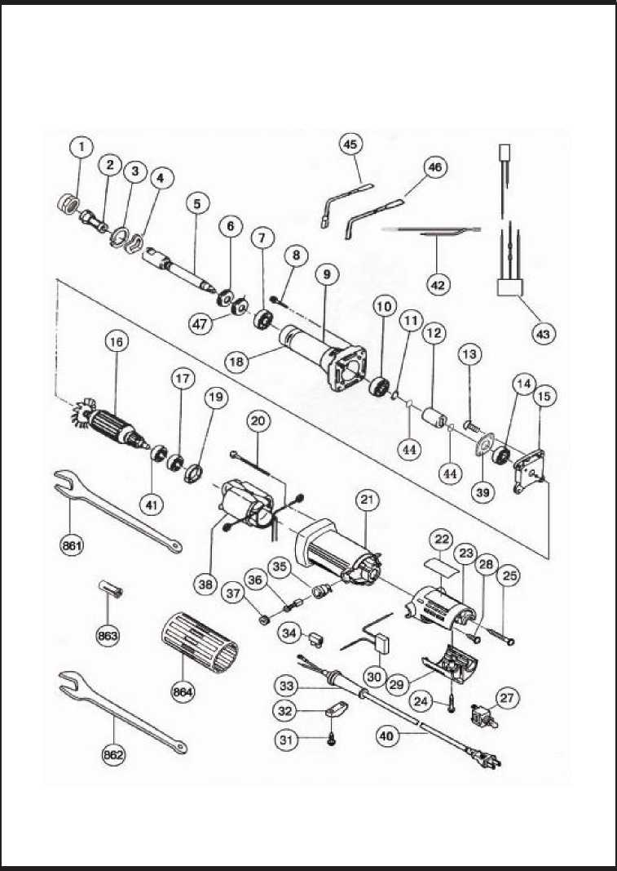

JIANGSU DONGCHENG M&E TOOLS CO., LTD,

адрес: Power Tools Industrial Park of Tianfen, Qidong City, Jiangsu

Province,China.

+86-(400-182-5988)

https://dcktool.ru/

90040600622/2022.09/№1